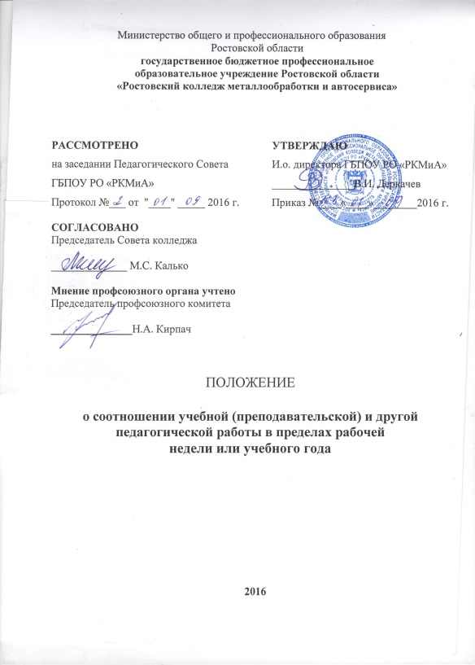
1. Общие положения

1.1. Настоящее Положение о соотношении учебной (преподавательской) и другой педагогической работы в пределах рабочей недели или учебного года (далее по тексту - Положение) разработано в соответствии с Федеральным законом от 29.12.2012 года № 273 – ФЗ «Об образовании в Российской Федерации», Трудовым кодексом Российской Федерации, приказом Минобрнауки России от 22.12.2014 года №1601(ред. от 29.06.2016) «О продолжительности рабочего времени (нормах часов педагогической работы за ставку заработной платы) педагогических работников и о порядке определения учебной нагрузки педагогических работников, оговариваемой в трудовом договоре», Уставом ГБПОУ РО «РКМиА» (далее - колледж).

1.2. Положение устанавливает соотношение учебной (преподавательской) и другой работы педагогических работников в пределах рабочей недели или учебного года в колледже.

2. Рабочее время педагогических работников

2.1. Продолжительность рабочего времени (нормы часов педагогической работы за ставку заработной платы) для педагогических работников колледжа устанавливается исходя из сокращенной продолжительности рабочего времени не более 36 часов в неделю.

2.2. В зависимости от должности и (или) специальности педагогическим работникам устанавливается следующая продолжительность рабочего времени или нормы часов педагогической работы за ставку заработной платы:

2.3. Продолжительность рабочего времени 36 часов в неделю устанавливается:

- педагогам-психологам;
- социальным педагогам;
- педагогам-организаторам;
- мастерам производственного обучения;
- педагогам-библиотекарям;

- методистам и старшим методистам организаций, осуществляющих образовательную деятельность;

- руководителям физического воспитания организаций, осуществляющих образовательную деятельность по образовательным программам среднего профессионального образования;

- преподавателям-организаторам основ безопасности жизнедеятельности.

  - Преподавателям колледжа устанавливается норма часов преподавательской работы за ставку заработной платы (нормируемая часть преподавательской работы) - 720 часов в год.

3. Продолжительность рабочего времени педагогических работников

3.1. В рабочее время педагогических работников в зависимости от
занимаемой должности включается: учебная (преподавательская), воспитательная, индивидуальная работа с обучающимися, научная, творческая,исследовательская, а также другая педагогическая работа, предусмотренная трудовыми (должностными) обязанностями и (или) индивидуальным планом, методическая, подготовительная, организационная, диагностическая, работа по ведению мониторинга, работа, предусмотренная планами воспитательных, физкультурно-оздоровительных, спортивных, творческих и иных мероприятий, проводимых со студентами, планируемая преподавателем самостоятельно.

3.2. Конкретные трудовые (должностные) обязанности педагогических работников определяются трудовыми договорами (эффективными контрактами) и должностными инструкциями.

3.3. Режим рабочего времени и времени отдыха педагогических работников определяется коллективным договором, правилами внутреннего трудового распорядка, иными локальными нормативными актами колледжа, трудовым договором, графиками работы и расписанием занятий в соответствии с требованиями трудового законодательства и с учетом особенностей, установленных федеральным органом исполнительной власти, осуществляющим функции по выработке государственной политики и нормативно-правовому регулированию в сфере образования.

4. Нормируемая часть преподавательской работы

4.1. Объем учебной нагрузки преподавателей колледжа устанавливается исходя из количества часов по федеральному государственному образовательному стандарту, учебному плану.

4.2. Объем учебной нагрузки не должен превышать 1440 академических часов.

4.3. Объем учебной нагрузки, установленный преподавателю при заключении трудового договора, не может быть уменьшен на следующий учебный год, за исключением случаев, предусмотренных законодательством РФ.

4.4. Учебная нагрузка, объем которой больше (или меньше) нормы часов за ставку заработной платы, устанавливается только с письменного согласия работника.

4.5. Учебная нагрузка на общевыходные и праздничные дни не планируется.

4.6. Нормируемая часть преподавательской работы определяется в астрономических часах и включает проводимые учебные занятия независимо от их продолжительности и короткие перерывы между ними.
4.7. Конкретная продолжительность учебных занятий, а также перерывов (перемен) между ними предусматривается Уставом колледжа сучетом соответствующих санитарно-эпидемиологических правил и нормативов (СанПиН), утвержденных в установленном порядке.

4.8. Выполнение преподавательской работы регулируется расписанием учебных занятий.

4.9. Предоставление преподавательской работы лицам, выполняющим ее помимо основной работы в колледже (включая руководителя), осуществляется при условии, если преподаватели, для которых данная образовательная организация является местом основной работы, обеспечены преподавательской работой по своей специальности в объеме не менее, чем на ставку заработной платы.

5. Воспитательная работа

  - Воспитательная работа проводится при любом виде общения педагогического работника с обучающимися, в том числе и во время занятий, не исключая аудиторные: лекции и практические занятия.

  - Содержанием воспитательной работы являются: привитие обучающимся чувства высокой гражданской ответственности, воспитание их

- духе патриотизма, уважения к правам и свободам человека, Конституции РФ и законам Российской Федерации; воспитание любви к профессии и готовности к практике; формирование гражданских качеств личности, освоение достижений национальной и общечеловеческой культуры.

6. Индивидуальная работа с обучающимися

6.1. Индивидуальная работа со студентами включает в себя организацию образовательного процесса с учетом индивидуальных особенностей и образовательных потребностей каждого конкретного обучающегося, создание оптимальных условий для реализации потенциальных возможностей каждого студента.

7. Научная, творческая и исследовательская работа

- Научная, творческая, исследовательская работа педагогических работников проводится с целью непрерывного повышения компетентности и профессионального мастерства каждого преподавателя; участия в работе по разработке и внедрению инноваций, развития творческой инициативы.

- Научная, творческая и исследовательская работа может быть направлена на создание условий для разработки и применения авторских программ и методов обучения и воспитания в пределах реализуемой образовательной программы, отдельной учебной дисциплины, курса, профессионального модуля.

8. Порядок соотношения учебной (преподавательской) и другой педагогической работы в пределах рабочей недели или учебного года

    - В пределах сокращенной продолжительности рабочего времени, рабочее время различных категорий педагогических работников дифференцируется с учетом специфики их труда.

    - В зависимости от специфики деятельности для одних категорий педагогических работников устанавливается общая продолжительность рабочего времени, для других - продолжительность только нормированной его части, включающей проведение учебных занятий.

    - Другую часть педагогической работы работники, ведущие преподавательскую деятельность, выполняют в течение рабочего времени и планируют ее самостоятельно.

    - Другая часть педагогической работы указанных работников, предусмотренная трудовыми (должностными) обязанностями и (или) индивидуальным планом, может быть связана с:

  - организацией и проведением методической, диагностической работы;

  - выполнением обязанностей, связанных с участием в работе педагогических, методических советов, с работой по проведению родительских собраний, консультаций, работой, предусмотренной планами воспитательных, физкультурно-оздоровительных, спортивных, творческих и иных мероприятий, проводимых с обучающимися;

  - временем, затрачиваемым непосредственно на подготовку к работе по обучению и воспитанию обучающихся, изучению их индивидуальных способностей, интересов и склонностей, а также их семейных обстоятельств

- жилищно-бытовых условий;

  - дежурствами в колледже в период образовательного процесса;

  - выполнением дополнительно возложенных на педагогических работников обязанностей, непосредственно связанных с образовательным процессом, с соответствующей дополнительной оплатой труда (классное руководство, проверка письменных работ, заведование кабинетами, мастерскими, лабораториями и т.д.).

    - Соотношение объемов учебной (преподавательской) и другой педагогической работы педагогических работников в пределах 36 часовой рабочей недели или соответственно учебного года устанавливается руководителем колледжа на один учебный год с учетом количества часов по учебному плану, специальности и квалификации работника, обеспеченности кадрами, планом работы колледжа.

9. Порядок утверждения и изменения положения

9.1. Положение о Соотношении учебной (преподавательской) и другой педагогической работы в пределах рабочей недели или учебного года от 2015 года считать утратившим силу.
9.2. Настоящее положение вступает в силу с момента его подписания.
9.3. Положение размещается на официальном сайте колледжа в разделе: «О колледже».
9.4. Положение подлежит пересмотру и утверждению заново по мере необходимости, но не реже, чем раз в 5 лет.

